|  |  |  |
| --- | --- | --- |
| **Ονοματεπώνυμο:** Ζευγολατάκος Παναγιώτης | | **Όνομα PC:** panos-PC |
| **Ομάδα:** 1 | **Ημερομηνία:** 25/02/2021 | |

**Εργαστηριακή Άσκηση 1**

**Εξοικείωση με το FreeBSD και το VirtualBox**

**Απαντήστε στα ερωτήματα στον χώρο που σας δίνεται παρακάτω και στην πίσω σελίδα εάν δεν επαρκεί. Το φυλλάδιο αυτό θα παραδοθεί στον επιβλέποντα.**

***1***

1.1 192.168.56.1

1.2 255.255.255.0

1.3 Όχι

1.4 -

1.5 lab@pc:~ %

1.6 Ρωτάει ποια σελίδα του manual θέλω: “What manual page do you want?”

1.7 Δείχνει τις διαθέσιμες εντολές που γίνεται να εκτελεστούν με την εντολή “man”:

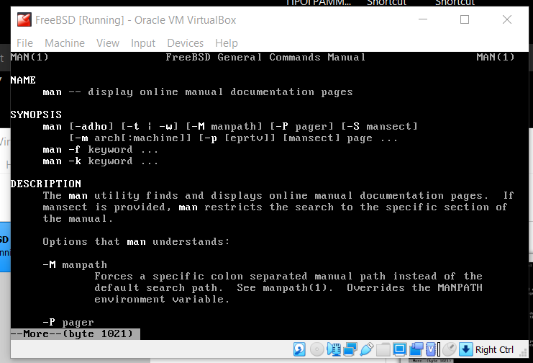

1.8 Δείχνει την ιεραρχεία του filesystem:

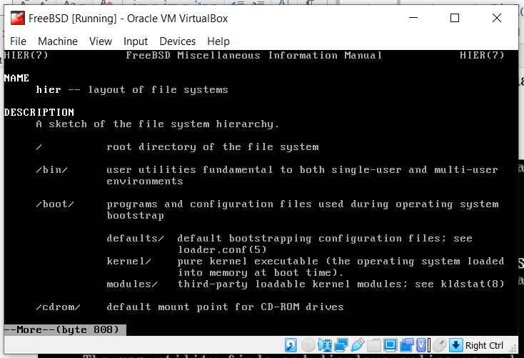

1.9 Up/Down Arrow, Page Up/Dow

1.10 Γράφοντας “/”, στη συνέχεια τη λέξη και Enter.

1.11 Επιτρέπει και την κίνηση προς τα μπροστά αλλά και την κίνηση προς τα πίσω.

1.12 pc.ntua.lab (hostname)

1.13 lab (whoami)

1.14 uid=1001 (id)

1.15 1001(lab) και 0(wheel) (id)

1.16 /usr/home/lab (pwd)

1.17 root@pc:~ #

1.18 uid=0 (id)

1.19 0(wheel) και 5(operator) (id)

1.20 gid=0 (id)

1.21 /root (pwd)

1.22 192.168.56.101 (dhclient em0)

1.23 em0, lo0 (ifconfig)

1.24 ether 08:00:27:c4:c9:4f (ifconfig)

1.25 1000baseT (ifconfig)

1.26 inet 192.168.56.101 (ifconfig)

1.27 255.255.255.0 (ifconfig)

1.28 1500 (ifconfig)

1.29 inet 127.0.0.1 (ifconfig)

255.0.0.0 (ifconfig)

16384 (ifconfig)

1.30 Όχι (cat /etc/resolv.conf)

1.31 Συνεχίζει να στέλνει μέχρι να σταματηθεί με Ctrl+C, σε αντίθεση με τα Windows που στέλνει 4 πακέτα. (ping 127.0.0.1)

***2***

2.1 /usr/home/lab

2.2 mkdir tmp

2.3 mkdir tmp/03117804

2.4 cd tmp/03117804

2.5 find / -name hosts

2.6 cp /etc/hosts .

2.7 mv hosts hostsfile

2.8 ls -l hostsfile

-rw-r--r-- 1 lab lab 1093 Feb 26 01:38 hostsfile

Ο διαχειριστής έχει δικαιώματα read και write, το group και οι υπόλοιποι έχουν δικαιώματα read.

2.9 touch test

2.10 touch .hidden

2.11 du -s /etc/services

88 /etc/services

2.12 Η εντολή df εκφράζει τον ελεύθερο χώρο δίσκου στο file system για το οποίο καλείται. Η εντολή df -h εκφράζει το χώρο αυτό σε δυνάμεις του 1000 και η εντολή df -H σε δυνάμεις του 1024:

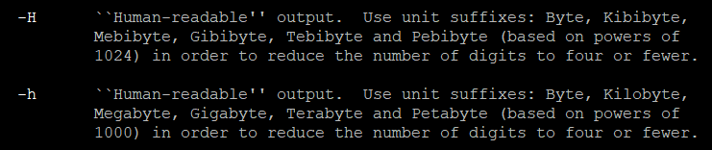

2.13 df .

Filesystem 1K-blocks Used Avail Capacity Mounted on

/dev/ada0p2 8106616 668452 6789636 9% /

2.14 cp /etc/services .

2.15 Είναι

lab@pc:~/tmp/03117804 % gzip services

lab@pc:~/tmp/03117804 % du -h services.gz

28K services.gz2.16

2.16 ls -a

. .hidden services.gz

.. hostsfile test

2.17 ls -R $HOME

tmp

/home/lab/tmp:

03117804

/home/lab/tmp/03117804:

hostsfile services.gz test

2.18 rm tmp/03117804/*

rm tmp/03117804/.hidden

2.19 rmdir tmp/03117804/

(Η εντολή rm -r tmp/03117804/ κάνει και τα 2 ερωτήματα 2.18, 2.19)

***3***

3.1 vi hosts

:%s/localhost/ntua-lab/g

:q!

3.2 ls -l /etc > filelist

3.3 vi filelist

dd

:wq

wc -l filelist

101 filelist

3.4 Δηλώνει το συνολικό αριθμό των blocks που χρησιμοποιούνται στο file system από τα αρχεία τα οποία είναι τα περιεχόμενα του directory για το οποίο τρέξαμε την εντολή (από Long Format – man ls).

3.5 Με save changes και exit στο vi (:wq) εμφανίζονται ο αριθμός των γραμμών και των χαρακτήρων.

3.6 ls -l /etc | wc -l

102

3.7 ls -l /etc | grep rc | wc -l

14

***4***

4.1 grep CPU /var/run/dmesg.boot

CPU: Intel(R) Core(TM) i5-4690K CPU @ 3.50GHz (3500.08-MHz 686-class CPU)

4.2 grep memory /var/run/dmesg.boot

real memory = 268369920 (255 MB)

avail memory = 239337472 (228 MB)

4.3 uname -sr

FreeBSD 10.0-RELEASE

4.4 service -e | wc -l

16

4.5 ps

4.6 service syslogd status

eval: cannot open /var/run/syslog.pid: Permission denied

syslogd is not running.

4.7 sockstat -4

4.8 top

4.9 iostat -w 1 -d ada0

4.10 vmstat -2 w

Και βλέπουμε τα avm και fre (memory).

***5***

5.1 Απέτυχε επειδή στα ssh configurations (/etc/ssh/sshd_config) δεν είναι ενεργοποιημένο το root login.

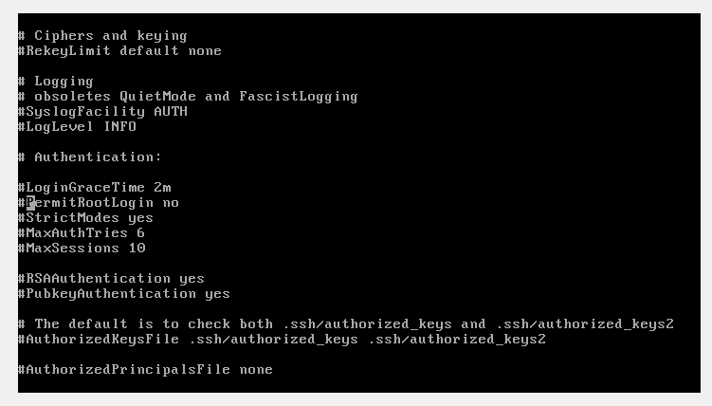

5.2 Προσπαθώντας να κάνω edit (με vi) το αρχείο rc.conf (/etc/rc.conf) που έχει το hostname, ανακαλύπτω πως είναι read-only, επομένως δεν μπορώ να αλλάξω το όνομά του ως χρήστης.

5.3 ping -c 5 -i 2 192.168.56.100

5.4 Όχι, διότι μόνο ο super user μπορεί να ορίσει interval <1 sec (από man ping).

ping -c 5 -i 0.1 192.168.56.100

ping: -i interval too short: Operation not permitted

5.5 Θα χρησιμοποιήσω την εντολή su για να συνδεθώ ως διαχειριστής και τότε θα έχω και δικαιώματα write στο αρχείο rc.conf και θα μπορώ να ορίσω interval <1 sec στην εντολή ping.

5.6 who

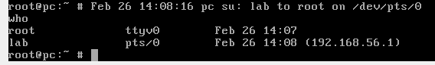

5.7 - 5.8 Η γραμμή που φαίνεται και παραπάνω:

“Feb 26 14:08:16 pc su: lab to root on /dev/pts/0”

βρίσκεται στο αρχείο auth.log (/var/log/auth.log)

5.9 Τρέχω την εντολή “su -l lab” και παρατηρούμε πως δε ζητήθηκε ο κωδικός πρόσβασης του χρήστη lab, το οποίο είναι λογικό εφόσον ως root έχω όλα τα δικαιώματα και μπορώ να συνδεθώ ως ένας οποιοσδήποτε χρήστης.

***6***

6.1 lcd C:\Users\panos\Documents

get /etc/hosts

get /etc/rc.conf

6.2 lcd C:\Users\panos\Documents\tmp (έχοντας φτιάξει το φάκελο tmp)

get tmp/*

6.3 rm tmp/*

6.4 rmdir tmp

6.5 lcd C:\Users\panos\Downloads\etc (έχοντας φτιάξει το φάκελο etc)

get /etc/*

6.6 Η μεταφορά αυτή δεν ολοκληρώνεται διότι σε μερικά από τα αρχεία στο /etc έχει δικαιώματα read-write μόνο ο διαχειριστής ενώ εγώ είμαι συνδεδεμένος ως χρήστης.

6.7 mkdir tmp

6.8 Στο εικονικό μηχάνημα κάνω:

mkdir etc (προκειμένου να φτιαχτεί το /home/lab/etc)

chmod 0777 etc

Στο terminal που έχω κάνει sftp κάνω navigate στον φάκελο etc και κάνω:

lcd C:\Users\panos\Downloads\etc

put *

6.9 Στο εικονικό μηχάνημα, στον φάκελο /home/lab κάνω:

mv etc tmp